Computación Blanda

Soft Computing

Autor: Manuel Felipe Valencia Ceballos

*IS&C, Universidad Tecnológica de Pereira, Pereira, Colombia*

Correo-e: Felipe.valencia@utp.edu.co

***Resumen*— Este documento presenta un resumen de las líneas clásicas de la Computación Blanda: redes neuronales, lógica difusa, sistemas expertos, algoritmos genéticos y machine learning. El objetivo del documento es brindar una panorámica general de las temáticas, mostrando su relación con las técnicas de inteligencia artificial. La diferencia entre el paradigma de Inteligencia Artificial y la computación blanda está centrada en el mecanismo de inferencia utilizado y su aplicación a la solución de problemas tomados de lo cotidiano, de las teorías de conocimiento y de su relación con ciencias afines.**

***Palabras clave—* sistemas, redes, inteligencia artificial, software, computación, investigación, industria, genético, aprendizaje.**

***Abstract*— This document presents a summary of the classic lines of Soft Computing: neural networks, fuzzy logic, expert systems, genetic algorithms and machine learning. The objective of the document is to provide a general overview of the topics, showing their relationship with artificial intelligence techniques. The difference between the Artificial Intelligence paradigm and soft computing is centered on the inference mechanism used and its application to the solution of problems taken from everyday life, from knowledge theories and their relationship with related sciences.**

***Key Word*— systems, networks, artificial intelligence, software, computing, research, industry, genetic, learning.**

1. INTRODUCCIÓN

La temática de la Computación Blanda se encuentra enmarcada en el paradigma de la Inteligencia Artificial. La diferencia con dicho paradigma radica en que la Computación Blanda está centrada en la aplicación pragmática de las teorías de la Inteligencia Artificial a la solución de problemas complejos en diversos campos del conocimiento.

Las líneas derivadas de la Computación Blanda se configuran en las siguientes tendencias: a) Redes Neuronales Artificiales, b) Lógica Difusa, c) Sistemas Expertos, d) Algoritmos Genéticos, e) Deep Learning (Machine Learning).

En los siguientes apartados se presenta un resumen de dichas tendencias.

* 1. REDES NEURONALES

Conozcas o no sobre el campo de la inteligencia artificial posiblemente te hayas cruzado con este término en alguna ocasión, y es que las redes neuronales se han convertido en la familia de algoritmos de Machine Learning más populares de esta última oleada que estamos viviendo en realidad.

**¿Qué es una red neuronal?**

Las ANN (Artificial Neural Networks) están inspiradas en las redes neuronales biológicas del cerebro humano. Están constituidas por elementos que se comportan de forma similar a una neurona biológica en sus funciones más comunes. Dichos elementos están organizados de una forma similar a como se presentan en el cerebro.

Al margen de “parecerse” al cerebro presentan una serie de características propias del cerebro. Por ejemplo, las ANN aprenden de la experiencia, generalizan de ejemplos previos a ejemplos nuevos y abstraen las características principales de una serie de datos.

Por el caso de llegar a parecerse al cerebro, se hace una analogía para entender más por qué lo comparan con él. Cada neurona es una simple unidad procesadora que recibe y combina señales desde y hacia otras neuronas. Si la combinación de entradas es suficientemente fuerte la salida de la neurona se activa.

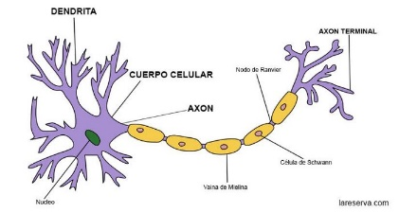

El cerebro consiste en uno o varios billones de neuronas densamente interconectadas. El axón (salida) de la neurona se ramifica y está conectada a las dendritas (entradas) de otras neuronas a través de uniones llamas sinapsis. La eficacia de la sinapsis es modificable durante el proceso de aprendizaje de la red.

De alguna forma, una neurona es un procesador de información muy simple:

* Canal de entrada: dendritas.
* Procesador: soma.
* Canal de salida: axón.

En las Redes Neuronales Artificiales, ANN, la unidad análoga a la neurona biológica es el elemento procesador, PE (process element). Un elemento procesador tiene varias entradas y las combina, normalmente con una suma básica. La suma de las entradas es modificada por una función de transferencia y el valor de la salida de esta función de transferencia se pasa directamente a la salida del elemento procesador.

La salida del PE se puede conectar a las entradas de otras neuronas artificiales (PE) mediante conexiones ponderadas correspondientes a la eficacia de la sinapsis de las conexiones neuronales.

El modelo de Rumelhart y McClelland (1986) define un elemento de proceso (EP), o neurona artificial, como un dispositivo que, a partir de un conjunto de entradas, xi (i=1...n) o vector x, genera una única salida y.

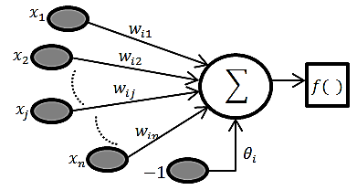

Una red neuronal consiste en un conjunto de unidades elementales PE conectadas de una forma concreta. El interés de las ANN no reside solamente en el modelo del elemento PE sino en las formas en que se conectan estos elementos procesadores. Generalmente los elementos PE están organizados en grupos llamados niveles o capas. Una red típica consiste en una secuencia de capas con conexiones entre capas adyacentes consecutivas.

Existen dos capas con conexiones con el mundo exterior. Una capa de entrada, buffer de entrada, donde se presentan los datos a la red, y una capa buffer de salida que mantiene la respuesta de la red a una entrada. El resto de capan reciben el nombre de capas ocultas.

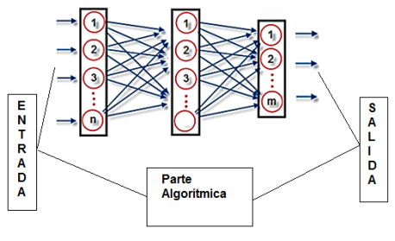

Así que una red neuronal artificial (RNA) se puede definir (Hecht – Nielssen 93) como un grafo dirigido con las siguientes restricciones:

1. Los nodos se llaman elementos de proceso (EP).
2. Los enlaces se llaman conexiones y funcionan como caminos unidireccionales instantáneos
3. Cada EP puede tener cualquier número de conexiones.
4. Todas las conexiones que salgan de un EP deben tener la misma señal.
5. Los EP pueden tener memoria local.
6. Cada EP posee una función de transferencia que, en función de las entradas y la memoria local produce una señal de salida y / o altera la memoria local.
7. Las entradas a la RNA llegan del mundo exterior, mientras que sus salidas son conexiones que abandonan la RNA.

El aprendizaje de las RNA Es el proceso por el que una RNA actualiza los pesos (y, en algunos casos, la arquitectura) con el propósito de que la red pueda llevar a cabo de forma efectiva una tarea determinada.

Hay tres conceptos fundamentales en el aprendizaje:

* Paradigma de aprendizaje: información de la que dispone la red.
* Regla de aprendizaje: principios que gobiernan el aprendizaje.
* Algoritmo de aprendizaje: procedimiento numérico de ajuste de los pesos.

Existen dos paradigmas fundamentales de aprendizaje:

Supervisado: la red trata de minimizar un error entre la salida que calcula y la salida deseada (conocida), de modo que la salida calculada termine siendo la deseada.

No supervisado o autoorganizado: la red conoce un conjunto de patrones sin conocer la respuesta deseada. Debe extraer rasgos o agrupar patrones similares.

En cuanto a los algoritmos de aprendizaje, tenemos cuatro tipos:

Minimización del error: reducción del gradiente, retro propagación, etc. La modificación de pesos está orientada a que el error cometido sea mínimo.

Boltzmann: para redes estocásticas, donde se contemplan parámetros aleatorios.

Hebb: cuando el disparo de una célula activa otra, el peso de la conexión entre ambas tiende a reforzarse (Ley de Hebb).

Competitivo: sólo aprenden las neuronas que se acercan más a la salida deseada.

Los algoritmos, y en general el proceso de aprendizaje, son complejos y suelen llevar bastante tiempo computacionalmente hablando. Su ventaja es que una vez ha aprendido, la red puede congelar sus pesos y funcionar en modo recuerdo o ejecución.

* 1. LÓGICA DIFUSA

Lógica difusa o lógica heurística se basa en lo relativo de lo observado como posición diferencial. Este tipo de lógica toma dos valores aleatorios, pero contextualizados y referidos entre sí. Así, por ejemplo, una persona que mida 2 metros es claramente una persona alta, si previamente se ha tomado el valor de persona baja y se ha establecido en 1 metro. Ambos valores están contextualizados a personas y referidos a una medida métrica lineal.

La lógica difusa pertenece a un grupo de sistemas lógicos con cualidades difusas la cual utiliza premisas que no son del todo falsas ni verdaderas y pueden tomar un valor cualquiera de veracidad dentro de un conjunto de valores que oscilan entre un intervalo

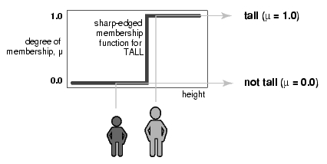

Se adapta mejor al mundo real en el que vivimos, e incluso puede comprender y funcionar con nuestras expresiones, del tipo "hace mucho calor", "no es muy alto", "el ritmo del corazón está un poco acelerado", etc.

La clave de esta adaptación al lenguaje se basa en comprender los cuantificadores de nuestro lenguaje, en los ejemplos de arriba "mucho", "muy" y "un poco". En la teoría de conjuntos difusos se definen también las operaciones de unión, intersección, diferencia, negación o complemento, y otras operaciones sobre conjuntos en los que se basa esta lógica.

Para cada conjunto difuso, existe asociada una función de pertenencia para sus elementos, que indican en qué medida el elemento forma parte de ese conjunto difuso. Las formas de las funciones de pertenencia más típicas son trapezoidal, lineal y curva.

Los métodos de inferencia para esta base de reglas deben ser simples, veloces y eficaces. Los resultados de dichos métodos son un área final, fruto de un conjunto de áreas solapadas entre sí, donde cada área es resultado de una regla de inferencia. Para escoger una salida concreta a partir de tanta premisa difusa, el método más usado es el del centroide, en el que la salida final será el centro de gravedad del área total resultante.

Las reglas de las que dispone el motor de inferencia de un sistema difuso pueden ser formuladas por expertos, o bien aprendidas por el propio sistema, haciendo uso en este caso de Redes neuronales para fortalecer las futuras tomas de decisiones.

Los datos de entrada suelen ser recogidos por sensores, que miden las variables de entrada de un sistema. El motor de inferencias se basa en chips difusos, que están aumentando exponencialmente su capacidad de procesamiento de reglas año a año.

Como principal ventaja, cabe destacar los excelentes resultados que brinda un sistema de control basado en lógica difusa: ofrece salidas de una forma veloz y precisa, disminuyendo así las transiciones de estados fundamentales en el entorno físico que controle. La capacidad de adelantarse en el tiempo a los acontecimientos, estabilizando siempre el entorno físico que controla. Como principal inconveniente cabe destacar la dificultad de elegir una correcta función de pertenencia para los conjuntos difusos, ya que en ocasiones no es sencillo especificar el efecto de los cuantificadores de nuestro lenguaje en dicha función. El hecho de que cualquier función de pertenencia del sistema estuviese mal especificada, haría fallar, muy probablemente, todo el sistema completo.

* 1. SISTEMAS EXPERTOS

Este término fue usado por primera vez por un doctor de la Universidad Stanford, Edward A. Feigenbaum. El estipuló que el poder de resolución de un problema en un programa de computadora viene del conocimiento de un dominio específico, no solo de las técnicas de programación y el formalismo que contiene. Antes de eso casi todos los investigadores en inteligencia artificial habían tratado de desarrollar métodos generales de programación que resolverían grandes problemas conceptuales pero estos programas resolvían pobremente los problemas individuales. Los primeros sistemas expertos que se desarrollaron en los años 1960 eran capaces de resolver solo problemas basados en situaciones determinadas, mediante sistemas de reglas. Es a partir de los años 1970 cuando se empiezan a resolver problemas basados en situaciones inciertas, basados en medidas difusas al principio y en redes probabilísticas con posterioridad.

Los Sistemas Expertos son una rama de la Inteligencia artificial; son sistemas informáticos que simulan el proceso de aprendizaje, de memorización, de razonamiento, de comunicación y de acción en consecuencia de un experto humano en cualquier rama de la ciencia.

Para que un sistema actúe como un verdadero experto, es deseable que reúna, en lo posible, lo más importante de las características de un experto humano, esto es:

* Habilidad para adquirir conocimiento.
* Fiabilidad, para poder confiar en sus resultados o apreciaciones.
* Solidez en el dominio de su conocimiento.
* Capacidad para resolver problemas.

Estas características le permiten almacenar datos y conocimiento, sacar conclusiones lógicas, tomar decisiones, aprender de la experiencia y los datos existentes, comunicarse con expertos humanos, explicar el por qué de las decisiones tomadas y realizar acciones como consecuencia de todo lo anterior.

Los SE están compuestos por dos partes principales: el ambiente de desarrollo y el ambiente de consulta. El ambiente de desarrollo es utilizado por el constructor para crear los componentes e introducir conocimiento en la base de conocimiento. El ambiente de consulta es utilizado por los no-expertos para obtener conocimiento experto y consejos

Separan conocimientos (reglas y hechos) y el procesamiento; se le añade una interfaz de usuario y un componente explicativo; los siguientes componentes pueden estar estructurados de formas muy variadas.

* Base de conocimientos: Contiene el conocimiento de los hechos y las experiencias de los expertos en un dominio determinado
* Mecanismo de inferencia: Puede simular la estrategia de solución de un experto
* Componente explicativo: Explica al usuario la estrategia de solución encontrada y el porqué de las decisiones tomadas
* Interfaz de usuario: Sirve para que este pueda realizar una consulta en un lenguaje lo más natural posible
* Componente de adquisición: Ofrece ayuda a la estructuración e implementación del conocimiento en la base de conocimientos.

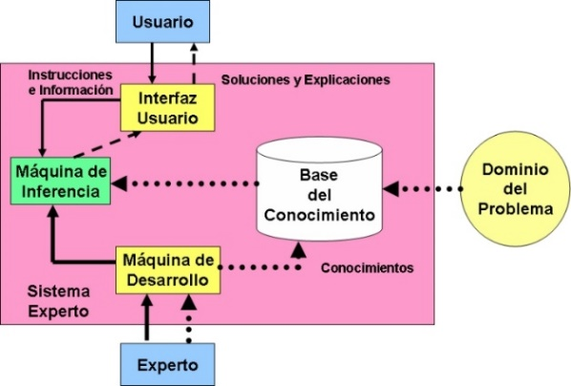

Existen varios tipos de sistemas expertos:

* Basados en reglas previamente establecidas: Los sistemas basados en reglas trabajan mediante la aplicación de reglas, comparación de resultados y aplicación de las nuevas reglas basadas en situación modificada.
* Representación del conocimiento: Hay numerosas formas de representar el conocimiento en IA, sin embargo, los Sistemas Expertos suelen ser llamados sistemas basados en reglas.
* Reglas “Si...entonces...” Las reglas “si.. entonces..” son el principal tipo de conocimiento usado en Sistemas Expertos, donde dichas normas se utilizan para capturar razonamiento de expertos que emplean a menudo.
* Basados en casos El razonamiento basado en casos es el proceso de solucionar nuevos problemas basándose en las soluciones de problemas anteriores.
* Basados en redes: Aplicando redes bayesianas, basadas en estadística y el teorema de Bayes.

Con la ayuda de un sistema experto que emula el razonamiento humano actuando tal y como lo haría un experto, personas con poca experiencia pueden resolver problemas que requieren un "conocimiento formal especializado". Se pueden obtener conclusiones y resolver problemas de forma más rápida que los expertos humanos. Estos sistemas razonan, pero en base a un conocimiento adquirido y no tienen sitio para la subjetividad. Se ha comprobado que tienen al menos, la misma competencia que un especialista humano.

Su uso es especialmente recomendado en las siguientes situaciones:

* Cuando los expertos humanos en una determinada materia son escasos.
* En situaciones complejas, donde la subjetividad humana puede llevar a conclusiones erróneas.
* Cuando es muy elevado el volumen de datos que ha de considerarse para obtener una conclusión.

Los sistemas expertos pueden ser aplicados a una gran diversidad de campos y/o áreas. Aplicaciones en el entorno militar, informática, telecomunicaciones, química, derecho, aeronáutica, geología, arquitectura, electrónica, medicina, industria, finanzas, entro otros.

En modo de conclusión, un sistema experto toma hechos y heurísticas para resolver problemas complejos de toma de decisiones. En ese orden, la calidad mejorada de las decisiones, la reducción de costos, la consistencia, la confiabilidad, la velocidad son los beneficios clave de un sistema experto.

Sin embargo, se debe tomar en cuenta que un sistema experto no puede dar soluciones creativas y su mantenimiento puede ser costoso. Fuera de eso, sus aplicaciones son muy amplias y son muy útiles para asegurar información rápida y precisa.

* 1. ALGORITMOS GENÉTICOS

Los algoritmos genéticos fueron delineados por un par de científicos norteamericanos, John Holland [1929–] en los años 1970 y presentados en 1989 por David Goldberg [1953–] como un método de optimización de búsqueda global, debido a que este tipo de métodos explora todo el espacio de soluciones del problema permitiendo salir de posibles óptimos locales e ir en busca de óptimos globales.

Brevemente, un **algoritmo genético** (**AG**) es *una técnica de resolución de problemas que imita a la evolución biológica como estrategia para resolver problemas*, englobándose dentro de lo que antes hemos denominado técnicas basadas en poblaciones. Dado un problema específico a resolver, la entrada del AG es un conjunto de soluciones potenciales a ese problema, codificadas de alguna manera, y una métrica llamada **función de aptitud**, o **fitness**, que permite evaluar cuantitativamente a cada solución candidata. Estas candidatas pueden ser soluciones que ya se sabe que funcionan, con el objetivo de que el AG las mejore, pero se suelen generar aleatoriamente.

Los AGs hacen evolucionar una población de individuos, o conjunto de soluciones posibles del problema, sometiéndola a acciones aleatorias semejantes a las que actúan en la evolución biológica tales como mutaciones y recombinaciones genéticas; así como también a una selección de acuerdo con algún criterio, en función del cual se decide cuáles son los individuos más adaptados, que sobreviven, y cuáles los menos aptos, que son descartados.

Los algoritmos genéticos (AG) funcionan entre el conjunto de soluciones de un problema llamado fenotipo, y el conjunto de individuos de una población natural, codificando la información de cada solución en una cadena, generalmente binaria, llamada cromosoma. Los símbolos que forman la cadena son llamados genes. Cuando la representación de los cromosomas se hace con cadenas de dígitos binarios se le conoce como genotipo. Los cromosomas evolucionan a través de iteraciones, llamadas generaciones. En cada generación, los cromosomas son evaluados usando alguna medida de aptitud. Las siguientes generaciones (nuevos cromosomas), son generadas aplicando los operadores genéticos repetidamente, siendo estos los operadores de selección, cruzamiento, mutación y reemplazo.

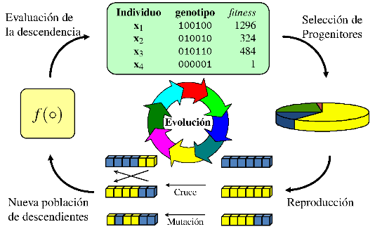

Un algoritmo genético puede presentar diversas variaciones, dependiendo de cómo se decide el reemplazo de los individuos para formar la nueva población. Consiste en los siguientes pasos:

* **Inicialización**: Se genera aleatoriamente la población inicial, que está constituida por un conjunto de cromosomas los cuales representan las posibles soluciones del problema. En caso de no hacerlo aleatoriamente, es importante garantizar que dentro de la población inicial, se tenga la diversidad estructural de estas soluciones para tener una representación de la mayor parte de la población posible o al menos evitar la convergencia prematura.
* **Evaluación**: A cada uno de los cromosomas de esta población se aplicará la función de aptitud para saber cómo de "buena" es la solución que se está codificando.
* **Condición de término**: El AG se deberá detener cuando se alcance la solución óptima, pero esta generalmente se desconoce, por lo que se deben utilizar otros criterios de detención. Normalmente se usan dos criterios: correr el AG un número máximo de iteraciones (generaciones) o detenerlo cuando no haya cambios en la población. Mientras no se cumpla la condición de término se hace lo siguiente:
  + **Selección**: Después de saber la aptitud de cada cromosoma se procede a elegir los cromosomas que serán cruzados en la siguiente generación. Los cromosomas con mejor aptitud tienen mayor probabilidad de ser seleccionados.
  + **Recombinación o cruzamiento**: La recombinación es el principal operador genético, representa la reproducción sexual, opera sobre dos cromosomas a la vez para generar dos descendientes donde se combinan las características de ambos cromosomas padres.
  + **Mutación**: Modifica al azar parte del cromosoma de los individuos, y permite alcanzar zonas del espacio de búsqueda que no estaban cubiertas por los individuos de la población actual.
  + **Reemplazo**: Una vez aplicados los operadores genéticos, se seleccionan los mejores individuos para conformar la población de la generación siguiente.

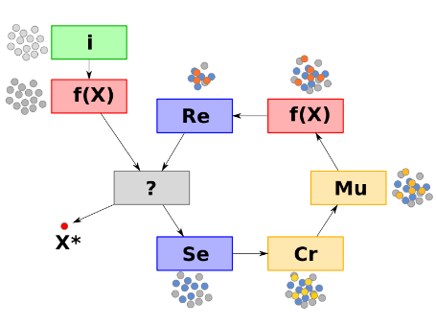

Las aplicaciones de los AGs son muchas, y entre ellas podemos mencionar algunas como: el diseño de componentes automovilísticos, la automatización de los sistemas de comercio en el sector financiero, la logística en la carga de contenedores, el comportamiento de robots, la calibración y detección de daños en estructuras civiles, la bioinformática, la optimización de estructuras moleculares, la predicción del plegamiento de proteínas, la construcción de horarios en grandes universidades, y el problema del viajero ambulante entre otras.

* 1. DEEP LEARNING

El aprendizaje profundo, también conocido como redes neuronales profundas, es un aspecto de la inteligencia artificial (AI) que se ocupa de emular el enfoque de aprendizaje que los seres humanos utilizan para obtener ciertos tipos de conocimiento. En su forma más simple, el aprendizaje profundo puede considerarse como una forma de automatizar el análisis predictivo.

Mientras que los algoritmos tradicionales de aprendizaje automático son lineales, los algoritmos de aprendizaje profundo se apilan en una jerarquía de creciente complejidad y abstracción. Para entender el aprendizaje profundo, imagine a un niño cuya primera palabra es "perro". El niño aprende lo que es (y lo que no es) un perro señalando objetos y diciendo la palabra "perro". El padre dice "Sí, eso es Perro" o "No, eso no es un perro". Mientras el niño continúa apuntando a los objetos, se vuelve más consciente de las características que poseen todos los perros. Lo que el niño hace, sin saberlo, es aclarar una abstracción compleja (el concepto de perro) construyendo una jerarquía en la que cada nivel de abstracción se crea con el conocimiento que se obtuvo de la capa precedente de la jerarquía.

Los programas informáticos que utilizan el aprendizaje profundo pasan por el mismo proceso. Cada algoritmo en la jerarquía aplica una transformación no lineal en su entrada y utiliza lo que aprende para crear un modelo estadístico como salida. Las iteraciones continúan hasta que la salida ha alcanzado un nivel de precisión aceptable. El número de capas de procesamiento a través de las cuales los datos deben pasar es lo que inspiró la etiqueta de profundidad ("Deep").

En el aprendizaje tradicional de las máquinas, el proceso de aprendizaje es supervisado y el programador tiene que ser muy, muy específico al decirle a la computadora qué tipos de cosas debe buscar para decidir si una imagen contiene un perro o no contiene un perro. La ventaja del aprendizaje profundo es que el programa construye el conjunto de características por sí mismo sin supervisión. Esto no es sólo más rápido, sino que por lo general es más preciso.

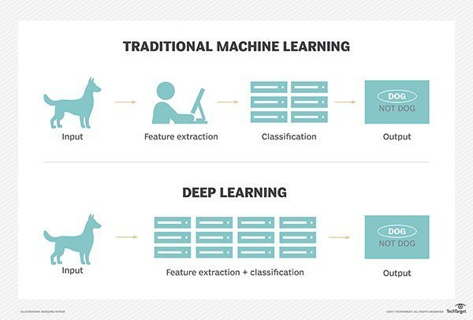

El Deep Learning lleva a cabo el proceso de Machine Learning usando una red neuronal artificial que se compone de un número de niveles jerárquicos. En el nivel inicial de la jerarquía la red aprende algo simple y luego envía esta información al siguiente nivel. El siguiente nivel toma esta información sencilla, la combina, compone una información algo un poco más compleja, y se lo pasa al tercer nivel, y así sucesivamente.

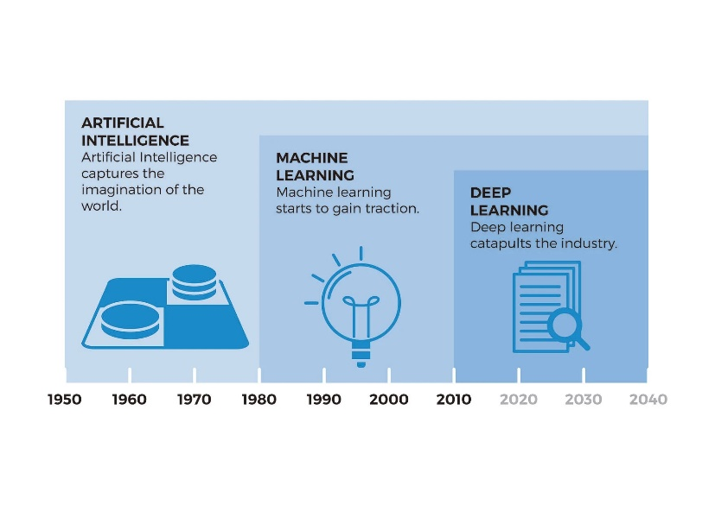

Continuando con el ejemplo del perro, el nivel inicial de una red de Deep Learning podría utilizar las diferencias entre las zonas claras y oscuras de una imagen para saber dónde están los bordes de la imagen. El nivel inicial pasa esta información al segundo nivel, que combina los bordes construyendo formas simples, como una línea diagonal o un ángulo recto. El tercer nivel combina las formas simples y obtiene objetos más complejos cómo óvalos o rectángulos. El siguiente nivel podría combinar los óvalos y rectángulos, formando barbas, patas o colas rudimentarias. El proceso continúa hasta que se alcanza el nivel superior en la jerarquía, en el cual la red aprende a identificar perros.

A continuación, se muestran algunos de los principales problemas “reales” en los que distintas compañías están aplicando Deep Learning en la actualidad:

-        Utilización de imágenes en lugar de palabras clave para buscar productos de una empresa, o artículos similares.

-        Identificar marcas y logotipos de empresas en fotos publicadas en redes sociales.

-        Monitorización en tiempo real de reacciones en canales online durante el lanzamiento de productos.

-        Orientación de anuncios y predicción de las preferencias de los clientes.

-        Identificación y seguimiento de los niveles de confianza de los clientes, sus opiniones y actitud en diferentes canales online y servicios de soporte automatizado al cliente.

-        Identificación de clientes potenciales.

-        Detección de fraudes, recomendaciones a clientes, gestión de relaciones con los clientes, etc.

-        Mejor comprensión de enfermedades, mutaciones de enfermedades y terapias genéticas.

-        Análisis de imágenes médicas, como radiografías y resonancias magnéticas, aumentando la precisión diagnóstica, en un menor tiempo y con un menor coste que los métodos tradicionales.

-        Exploración de la posibilidad de reutilización de fármacos ya conocidos y probados para su uso contra nuevas enfermedades.

-        Detección, predicción y prevención de amenazas sofisticadas en tiempo real en el campo de la ciberseguridad.

-        Y muchas más…

REFERENCIAS

Referencias en la Web:

[1]

<https://computerhoy.com/reportajes/tecnologia/inteligencia-artificial-469917>

<http://avellano.fis.usal.es/~lalonso/RNA/index.htm>

<https://medium.com/@williamkhepri/redes-neuronales-que-son-a64d022298e0>

<https://www.indracompany.com/es/blogneo/deep-learning-sirve#:~:text=Diferencias%20entre%20Inteligencia%20Artificial%2C%20Machine,pero%20dif%C3%ADciles%20para%20las%20computadoras.>

<https://www.indracompany.com/es/blogneo/deep-learning-sirve#:~:text=Diferencias%20entre%20Inteligencia%20Artificial%2C%20Machine,pero%20dif%C3%ADciles%20para%20las%20computadoras.>